关于进行教学实验室安全通识知识考试的通知

各学院：

为进一步巩固前期实验室安全知识学习成果，切实做好上级有关实验室安全准入的文件精神，根据学校实际情况，计划于**3月23日-3月31日**，组织进行教学实验室安全通识知识考试工作。相关事宜如下：

1、此次实验室安全知识巩固和考试，在教务处网站的“实验室安全考试系统” 进行（需在校内网登录）。

电脑端登录网址：http://10.100.100.182/。

手机端登录，请扫描：

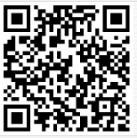

2、考试步骤：

①登陆系统：

教师登录账号：手机号；初始密码：cg963147

学生登录账号：学号；初始密码：cg963147

教师和学生**都选择“学生登录”**，登录后**请尽快修改密码**。

（考试名单见附件1）。

②练习：进入系统界面后，点击“2021实验室安全考试（通识类）”进入题库即可进行，**练习次数不受限制**。

③考试：点击“进入考试”，勾选考前承诺，进入“2021实验室安全考试（通识类）”进行考试。**每人两次考试机会**。

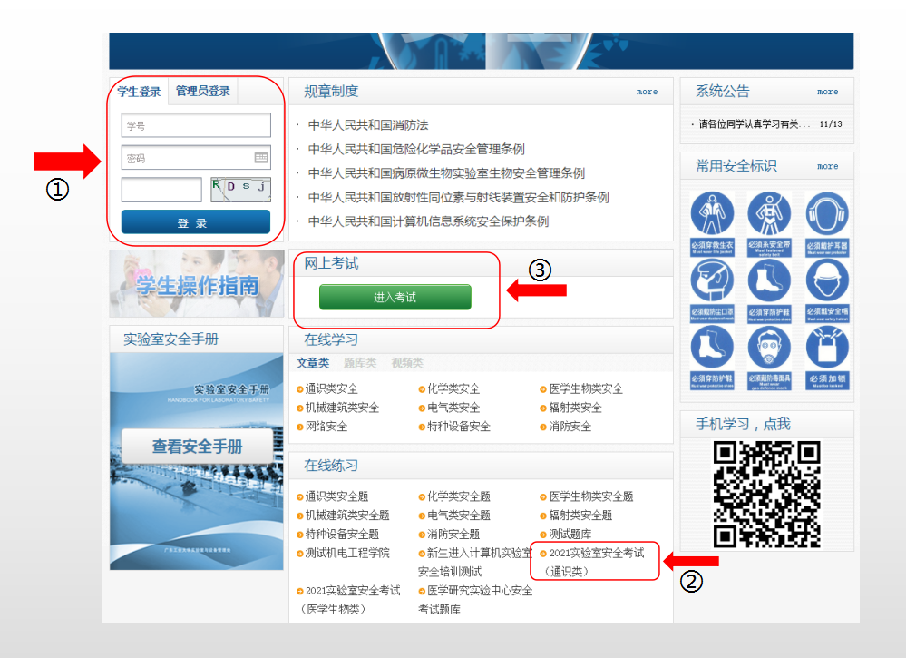

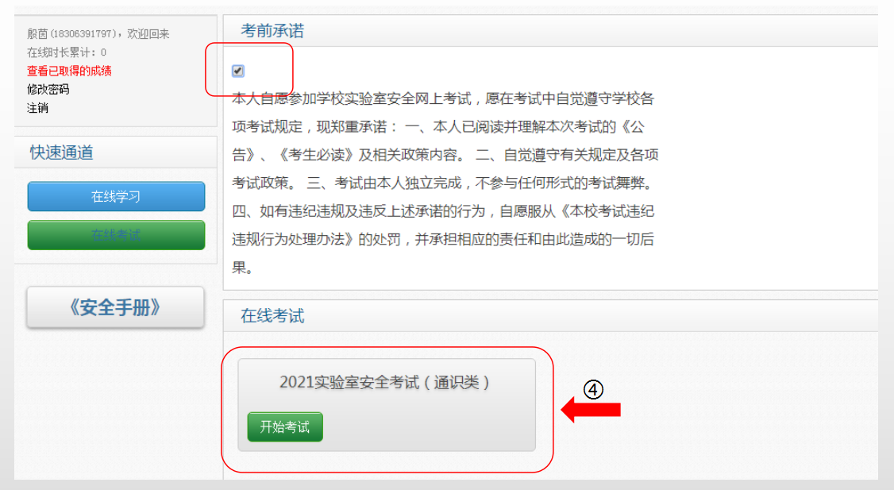

3、此次考试时间为3月23日-3月31日，其中任意时间可以登录系统进行考试，**4月1日考试系统关闭**。试题共100道，每题1分，共100分，**80分以上为合格**，考试时间为45分钟。

4、根据教育厅文件“进入专业实验室工作的师生员工必须接受系统的实验室安全知识培训，参加实验室安全考试并考试合格方可进入”的要求，请各学院根据本学院各实验室特点，多措并举，进一步做好实验室安全专业知识的培训、考试和准入等工作。在教务处网站“实验室安全考试系统”，学校给各院系授予权限（**见附加2**），院系后期可以自行**构建题库、组织考试**等。

未尽事宜，请及时联系。联系人：殷茵，8462264,18306391797；刘其涛，8462262,18763670627。

教务处

2021年3月23日